8.2 牛顿第一定律

一、牛顿第一定律
1. 下列有关运动和力的说法正确的是（ ）
A．静止的物体不受力的作用
B．力是维持物体运动的原因
C．力是改变物体运动状态的原因
D．物体运动的速度越大，受到的力也越大
2. 如图是探究阻力对物体运动的影响的实验装置图。实验中先将棉布铺在水平木板上，让小车从斜面顶端由静止滑下，观察小车在木板上滑行的距离，再去掉棉布重做以上实验。关于此实验，下列说法正确的是（ ）
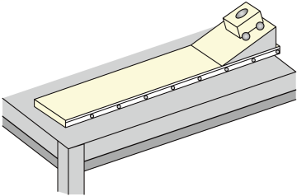
A．因为木板比棉布光滑，所以第二次实验时应将小车放在斜面上的高度要略低一些
B．小车在铺有棉布的木板上滑行距离较大一些，说明力是维持物体运动的原因
C．两次实验中小车最终都会停下来，是因为力改变了小车的运动状态
D．伽利略对类似的实验进行了分析并推理得出：一切物体在没有受力作用时，总保持静止状态或匀速直线运动状态
3. 在体育测试中，小明同学掷实心球的场景如图所示，图中a点是球刚离开手的位置，球从a点上升到最高点b后下落到地面c点，然后滚动到d点停止。下列说法正确的是（ ）
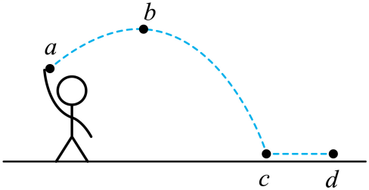
A．球从a点上升到b点，是因为球受到手的推力作用
B．球在b点的速度为零
C．若球在b点受到的力全部消失，则球做匀速直线运动
D．球从c点运动到d点停止，说明物体运动需要力来维持
4. 小明和小华在观看冰壶比赛时，小明说：选手在推壶时，一直用力，所以运动需要力来维持。小华说：在冰壶离手向前滑行时，没有推力，所以运动不需要力来维持，他俩设计了如下实验，用图示装置来探究各自的猜想：
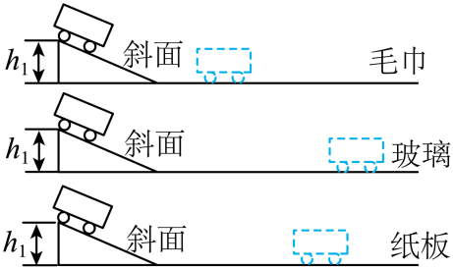
（1）小车从斜面上的同高度处释放，在光滑程度不同的水平面上滑行，最后静止的位置如图所示，从实验中可以得到：小车在水平面受到的阻力越小，小车速度减小得就越慢，在水平面上前进得就越远；假如小车在水平面不受到阻力，可以推理得出小车将做 ；
（2）由实验的结论可知 的观点是错误的。
5．2022年3月23日下午空间站“天宫课堂”，宇航员完成了太空抛物实验。实验中，只见王亚平把冰墩墩正对着叶光富手的方向顺手一推，只见冰墩墩稳稳地沿着原来抛出去的方向，一路飘到了同伴叶光富的手里。如图，冰墩墩在太空中处于失重状态，在空中不受力的作用，它在空中飞行做 运动；这个小实验直接验证了 定律，也说明物体的运动 （选填“需要”或“不需要”）力来维持。
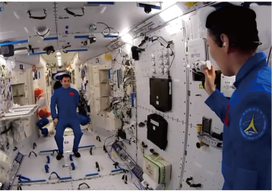
二、惯性
6. 一切物体都有保持___________的性质，我们把这种性质叫做惯性，惯性是物体的一种_____，大小只与物体的_____有关。
7. 2022年6月5日，搭载神舟十四号载人飞船的长征二号F遥十四运载火箭在酒泉卫星发射中心点火发射。火箭助推器的燃料燃烧完后会自动脱离火箭，当助推器脱离火箭后，助推器（ ）
A．静止 B．立即下落
C．匀速直线运动 D．先上升一段距离后下落
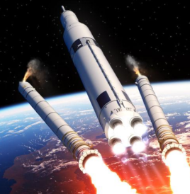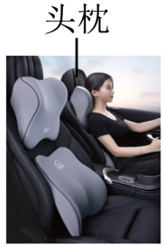
第7题图 第8题图
8．如图所示，汽车头枕能在下列何种情形中保护司机（ ）
A．前行时突然刹车 B．前行时撞上前车
C．静止时受到前车撞击 D．静止时受到后车撞击
9．一密闭的玻璃管放在平板车上，玻璃管中装有水，管中留有一个小气泡。如图甲所示，当车向右启动时，气泡向 运动；如图乙所示，当向右做匀速直线运动的车碰到障碍物时，气泡向 运动。（两空均选填“左”或“右”）
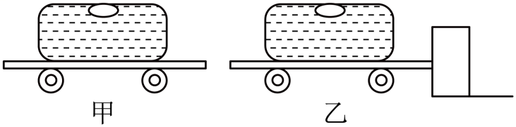
10．下列运动场景中属于利用惯性的是（ ）
A．举重运动员用力将杠铃举起 B．田径运动员起跑时用力向后蹬地
C．标枪运动员投掷前向前助跑 D．百米运动员到达终点后不能立刻停下来

11．下列有关惯性的说法正确有 。
①汽车在转弯时减速，是为了防止惯性带来的危害
②火车刹车后不能马上停下来，是由于火车具有惯性
③司机驾车时系安全带，可以减小自己的惯性
④车速越快越不容易停下来，因为车速越快惯性越大
12. 有一架飞机沿水平向右做匀速直线运动，每隔1秒钟从飞机上轻轻释放一只小球，当三只小球落下但均未落至地面时，若不计空气阻力，则这三只小球在空中的排列情况应是图中的（ ）
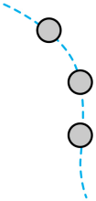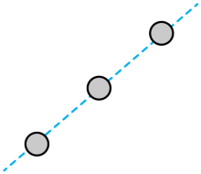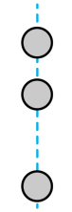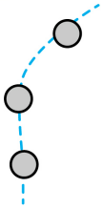
A B C D
13. 沿东西方向向前直线行驶的车内，小明给小芳连拍两张照片如图所示，发现照片中的广州塔发生了移动，杯子里的水溢了出来，拍照过程中车可能（ ）
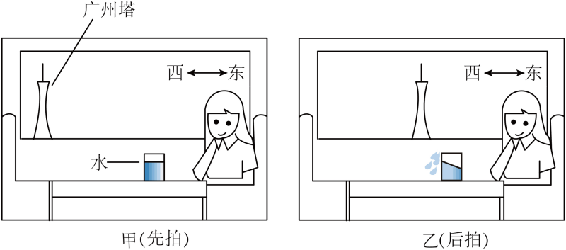
A．向东加速 B．向西加速 C．向东减速 D．向西减速
14. 物理学的发展推动了科学技术的创新和革命。下列对于运动和力的说法中错误的是（ ）
A．物体受到力的作用时，它的运动状态不一定会发生改变
B．亚里士多德认为“力是维持物体运动状态的原因”，这个观点是错误的
C．牛顿第一定律是力学的基本定律之一，它能够通过现代实验手段直接验证的
D．伽利略采用实验和推理相结合的方法，发展了人类的科学思维方式和科学研究方法
15．在学习牛顿第一定律时，同学们分组进行了“探究阻力对物体运动的影响”实验，如图所示。
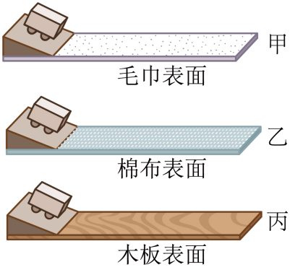
（1）实验中每次都使同一小车从同一斜面的同一高度由静止自由滑下，目的是使小车到达水平面时具有相同的 ；
（2）按照图甲、乙、丙的顺序实验时记录的内容见下表：
接触面材料 | 小车受阻力情况 | 小车在水平面运动的距离s/cm
毛巾 | 大 | 23.2
棉布 | 较大 | 45.3
木板 | 小 | 97.5
同学们分析表中内容，得到的实验结论是：在其他条件相同时，小车受到的阻力越小，运动的距离越远；进一步推理得出的结论是：不受阻力作用时，运动的小车将 ；
（3）上述实验除了用到实验推理的方法外，还用到了控制变量法和 法。

16．（2024·江苏扬州·中考真题）坐在轿车后排的市民也应自觉系上安全带。系安全带可减小下列哪种情况发生时对乘客的伤害（ ）
A．快速启动 B．匀速行驶 C．紧急刹车 D．缓慢加速
17.（2024·内蒙古呼和浩特·中考真题）图是马恒同学在公园里玩滑板车的情形。他站在滑板车上不断蹬地，使滑板车沿水平方向前进，关于此情形，下列说法正确的是（ ）
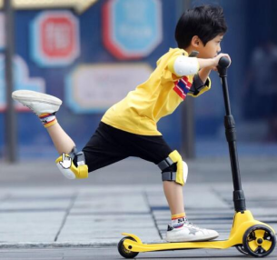
A．不断蹬地使滑板车向前，说明物体的运动需要力来维持
B．停止蹬地滑板车就会停下来，是因为受到了惯性的作用
C．运动中的滑板车如果所受外力全部消失，它将做匀速直线运动
D．当滑板车停下来时，它的惯性将会消失
18.（2024·江苏无锡·中考真题）如图所示，小明和小华穿着轮滑鞋静止在平滑的地面上，小华用力向前推小明后，下列说法中正确的是（ ）
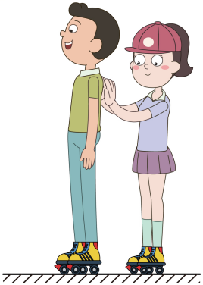
A．小明和小华由于惯性都保持静止
B．小明和小华因为受力一起向前运动
C．小明受力向前运动，小华受力向后运动
D．小明受力向前运动，小华由于惯性保持静止
19．（2024·四川眉山·中考真题）如图所示，用力击打一摞棋子中间的一个，棋子飞出，说明力可以改变物体的 ；上面的棋子没有飞出去是由于上面的棋子具有 。
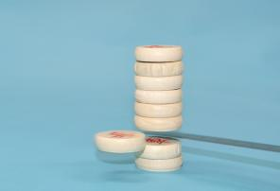
20.（2023·呼和浩特·中考真题）自古以来，就有很多人认为，力是维持物体运动的原因。后来，伽利略提出，物体的运动不需要力来维持。我们通过实验来研究：如图所示，让同一小车从同一斜面的相同位置由静止滑下，保证小车到达水平面的速度相同，结果发现，随着小车受到的阻力减小，小车在水平面上滑行的距离变大。分析，思考，推理，得出正确结论：①如果小车静止，不受力，小车将保持静止状态；②如果小车运动，不受力，小车将保持匀速直线运动状态。进而思考得出：
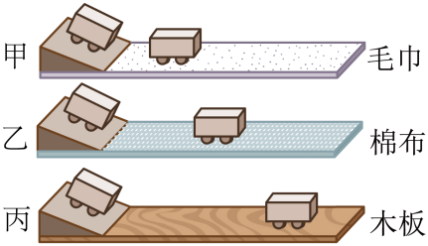
（1）如果一个物体不受力，这个物体将保持 ；
（2）力 （选择“是”或“不是”）改变物体运动状态的原因；
（3）牛顿第一定律 （选填“能”或“不能”）由实验直接验证。

